ĐẠI HỌC TRÀ VINH
TRƯỜNG KỸ THUẬT VÀ CÔNG NGHỆ
KHOA CÔNG NGHỆ THÔNG TIN



ĐỒ ÁN MÔN HỌC
THIẾT KẾ WEB

TÊN ĐỀ BÁN SÁCH LỊCH SỬ
VIỆT NAM

Người hướng dẫn:  Ths. Nguyễn Ngọc Đan Thanh | Sinh viên thực hiện:  Họ tên: Nguyễn Huỳnh Đăng Khôi  Mã số: 11024099  Mã lớp: DA24TTC

Vĩnh Long, tháng 6 năm 2026
ĐẠI HỌC TRÀ VINH
TRƯỜNG KỸ THUẬT VÀ CÔNG NGHỆ
KHOA CÔNG NGHỆ THÔNG TIN



ĐỒ ÁN MÔN HỌC
THIẾT KẾ WEB

No table of figures entries found.
TÊN ĐỀ BÁN SÁCH LỊCH SỬ
VIỆT NAM

Người hướng dẫn:  Ths. Nguyễn Ngọc Đan Thanh | Sinh viên thực hiện:  Họ tên: Nguyễn Huỳnh Đăng Khôi  Mã số: 11024099  Mã lớp: DA24TTC

Vĩnh Long, tháng 6 năm 2026

Lời cảm ơn
Viết lời cảm ơn ….

Sinh viên thực hiện

Ghi họ tên của mình
Mục lục

Danh mục hình ảnh
Chèn danh mục hình ảnh bằng cách vào References > Insert Table of Figures > chọn nhãn Hình tại khung màu đỏ
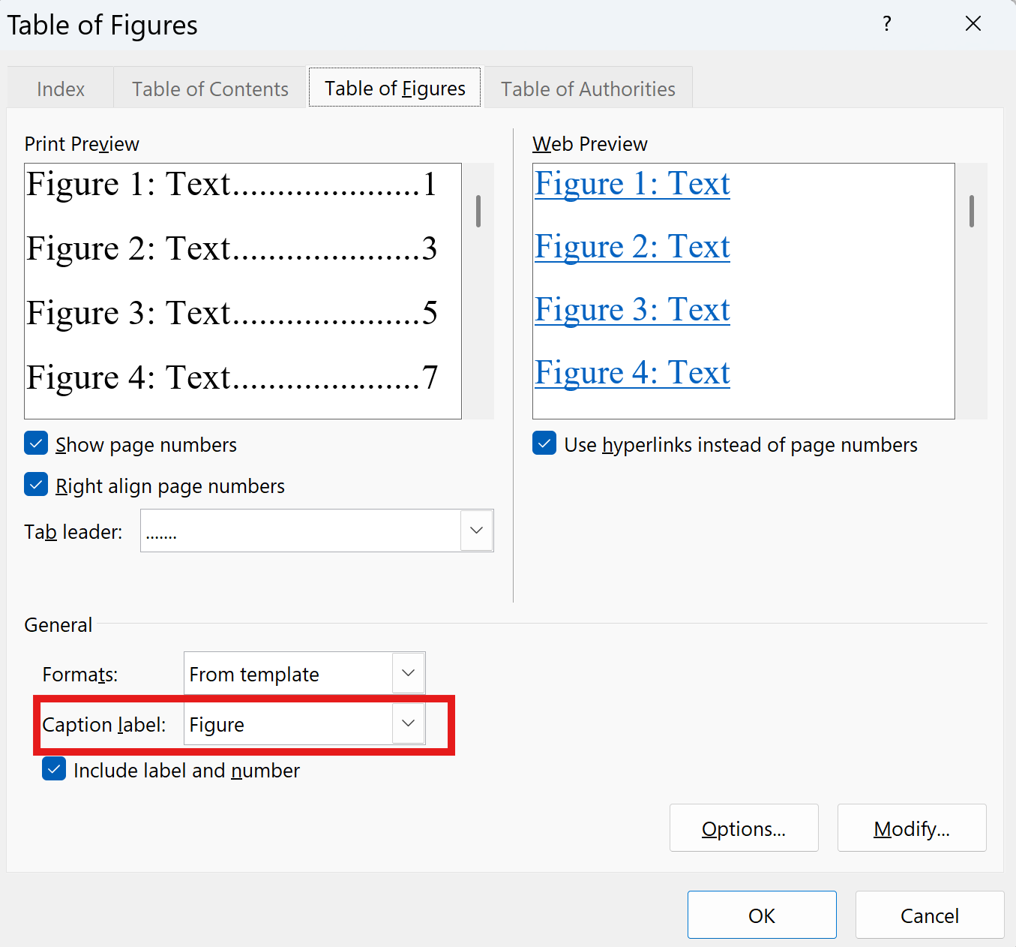

Danh mục bảng biểu
Chèn danh mục hình ảnh bằng cách vào References > Insert Table of Figures > chọn nhãn Bảng tại khung màu đỏ


Tổng quan nghiên cứu

Đặt vấn đề
Trong thời đại công nghệ số, việc mua sắm trực tuyến ngày càng trở nên phổ biến và mang lại nhiều tiện ích cho người dùng. Bên cạnh các mặt hàng tiêu dùng thông thường, nhu cầu tìm kiếm và mua các đầu sách chuyên ngành, đặc biệt là sách lịch sử Việt Nam, cũng ngày càng tăng. Tuy nhiên, việc tiếp cận các đầu sách lịch sử chất lượng vẫn còn gặp nhiều khó khăn do nguồn sách phân tán, thông tin chưa đầy đủ và thiếu các nền tảng chuyên biệt.
Sách lịch sử Việt Nam đóng vai trò quan trọng trong việc giáo dục truyền thống dân tộc, nâng cao hiểu biết về lịch sử và văn hóa đất nước. Vì vậy, việc xây dựng một hệ thống mua bán sách lịch sử Việt Nam trực tuyến là cần thiết nhằm hỗ trợ người dùng dễ dàng tìm kiếm, tra cứu, đặt mua sách và thanh toán trực tuyến một cách thuận tiện.
Đề tài "Xây dựng hệ thống mua bán sách Lịch sử Việt Nam" được thực hiện nhằm đáp ứng nhu cầu trên, đồng thời góp phần quảng bá các giá trị lịch sử và văn hóa dân tộc đến đông đảo độc giả

Mục tiêu nghiên cứu
Xây dựng một hệ thống website mua bán sách lịch sử Việt Nam trực tuyến, hỗ trợ quản lý sách, khách hàng và đơn hàng hiệu quả.
Phương pháp nghiên cứuĐể thực hiện đề tài xây dựng website mua bán sách lịch sử Việt Nam, nhóm sử dụng các phương pháp nghiên cứu sau:

Phương pháp thu thập thông tin
- Thu thập tài liệu về thương mại điện tử, hệ thống bán hàng trực tuyến và quản lý sách.
- Khảo sát các website bán sách hiện có để tìm hiểu mô hình hoạt động và các chức năng cần thiết.
- Tìm hiểu nhu cầu của người dùng trong việc tìm kiếm và mua sách lịch sử Việt Nam.

Phương pháp phân tích và thiết kế hệ thống
- Phân tích yêu cầu của người dùng và yêu cầu nghiệp vụ.
- Xây dựng mô hình chức năng của hệ thống.
- Thiết kế cơ sở dữ liệu, giao diện và các chức năng chính của website.

Phương pháp thực nghiệm
- Tiến hành xây dựng và triển khai hệ thống thử nghiệm.
- Kiểm tra các chức năng như đăng ký, đăng nhập, tìm kiếm sách, giỏ hàng và đặt hàng.
- Đánh giá hiệu quả hoạt động của hệ thống và đề xuất hướng phát triển.

Đối tượng nghiên cứu
Đối tượng nghiên cứu của đề tài là hệ thống mua bán sách lịch sử Việt Nam trực tuyến, bao gồm:
- Các đầu sách thuộc lĩnh vực lịch sử Việt Nam.
- Người dùng có nhu cầu tìm kiếm, tham khảo và mua sách lịch sử.
- Quy trình quản lý sách, khách hàng và đơn hàng trên website.
- Các công nghệ và phương pháp xây dựng website thương mại điện tử phục vụ việc kinh doanh sách trực tuyến.
Phạm vi nghiên cứu tập trung vào việc xây dựng website hỗ trợ quản lý sách, giỏ hàng, đơn hàng, tài khoản người dùng và các chức năng quản trị cơ bản nhằm đáp ứng nhu cầu mua bán sách lịch sử Việt Nam trên môi trường trực tuyến.

Cơ sở lý thuyết
(Trong chương này trình bày các lý thuyết liên quan về thiết kế web, ngôn ngữ HTML, CSS, Javascript, Bootstrap framework và có trích dẫn cụ thể theo chuẩn IEEE)

Tiêu đề mục 2.1

Tiêu đề mục 2.2

Tiêu đề mục 2.2.1

Tiêu đề mục 2.2.2

Tiêu đề mục 2.2.2.1

Tiêu đề mục 2.2.2.2

Phân tích thiết kế hệ thống

Mô tả vấn đề
Hiện nay nhu cầu tìm kiếm và mua sách lịch sử Việt Nam ngày càng tăng. Tuy nhiên, việc tiếp cận các đầu sách lịch sử còn gặp nhiều khó khăn do nguồn sách phân tán, thiếu thông tin và chưa có hệ thống chuyên biệt hỗ trợ người đọc.
Website mua bán sách lịch sử Việt Nam được xây dựng nhằm cung cấp nền tảng trực tuyến cho phép người dùng tìm kiếm, xem thông tin chi tiết, đặt mua sách và quản lý đơn hàng một cách thuận tiện.

Đặc tả yêu cầu hệ thống

Yêu cầu chức năng
• Đăng ký tài khoản.
• Đăng nhập và đăng xuất.
• Xem danh mục sách lịch sử.
• Tìm kiếm sách theo tên hoặc tác giả.
• Xem thông tin chi tiết sách.
• Thêm sách vào giỏ hàng.
• Đặt hàng trực tuyến.
• Quản lý đơn hàng.
• Quản lý thông tin cá nhân.
• Quản trị sách và người dùng.

Yêu cầu phi chức năng
• Thời gian tải trang nhanh.
• Hỗ trợ nhiều người dùng truy cập đồng thời.
• Tối ưu truy vấn cơ sở dữ liệu.
• Mã hóa mật khẩu người dùng.
• Phân quyền quản trị.
• Bảo vệ dữ liệu khách hàng.
• Kiểm tra và xác thực dữ liệu đầu vào.

Tiêu đề mục 2.2.2.1

Tiêu đề mục 2.2.2.2

Thiết kế dữ liệu

Cấu trúc lưu trữ
• Sách
• Danh mục sách
• Tác giả
• Nhà xuất bản
• Người dùng
• Đơn hàng
• Chi tiết đơn hàng

Đặc tả chi tiết

Bảng 3.1 Nhập vào tiêu đề bảng

Thiết kế chức năng

Thiết kế giao diện

Sơ đồ website
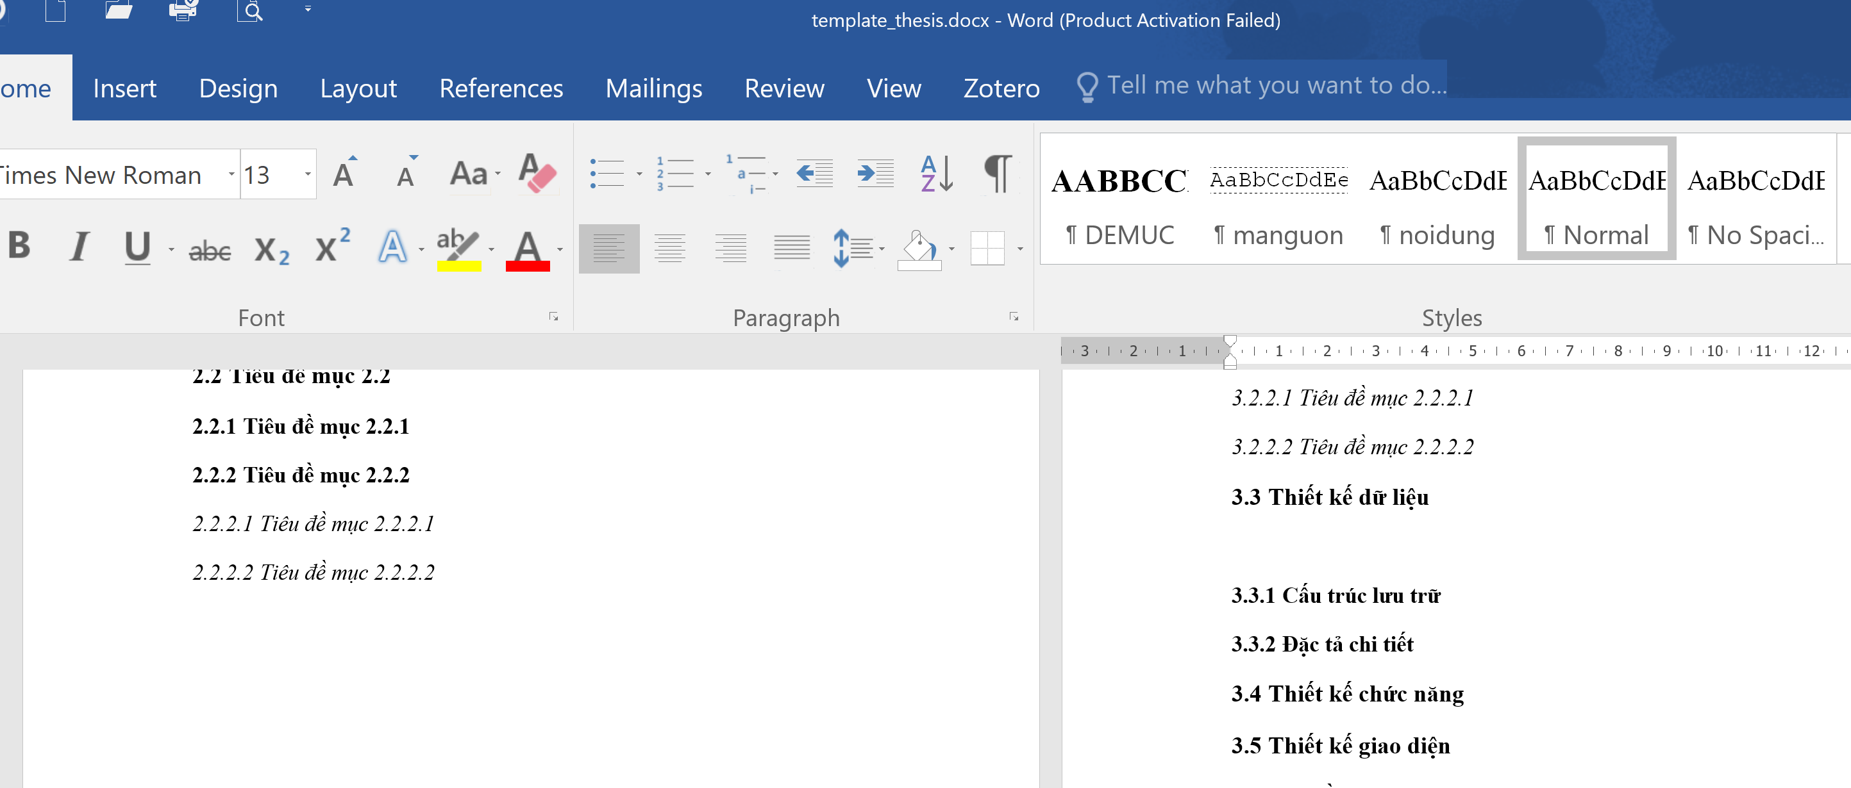
Hình 3.1 Nhập tiêu đề cho hình minh họa

Giao diện trang chủ

Giao diện trang …

KẾT QUẢ thực nghiệm

Dữ liệu thử nghiệm

Kết quả thực nghiệm

Giao diện trang chủ
Chụp hình và mô tả

Giao diện trang …
Chụp hình và mô tả
….

Kết luận và hướng phát triển

Kết luận

Hướng phát triển

Danh mục tài liệu tham khảo
Vào Zotero > chọn lệnh tại khung màu đỏ:
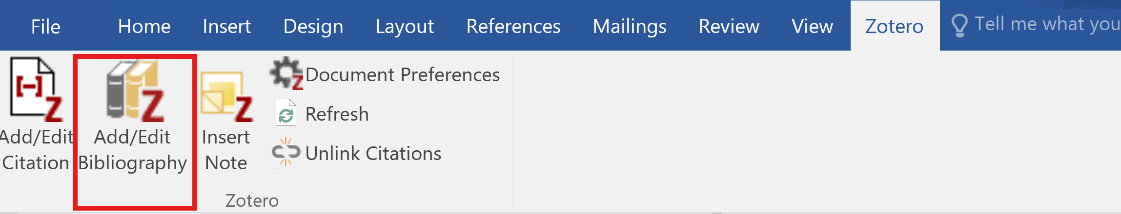
Hệ thống sẽ tự động xuất ra những tài liệu đã trích dẫn ở chương cơ sở lý thuyết

